Рекомендации для родителей
по теме «Мой край родной. Малая родина Ярославль»

Беседа о Родине.
Почитайте детям стихотворение о Родине:
«Что мы Родиной зовем?
Дом, где мы с тобой живем,
И березки, вдоль которых
Рядом с мамой мы идем.
Что мы Родиной зовем?
Поле с тонким колоском,
Наши праздники и песни,
Теплый вечер за окном!»
- Родина – это страна, в которой мы живем.
- Как она называется? (Россия)

В каждом государстве есть самый главный город.
Как называется главный город России ?….(Москва)
- Москва – столица нашей Родины.
У каждой страны и у каждого города нашей страны есть свои символы? (герб, флаг, гимн)
Рассмотрите герб России.
Второй символ РФ – это флаг. Государственный флаг - это лицо страны, символ независимости.
- Какие цвета вы видите? ( белый, синий, красный).
- А, что обозначают эти цвета ?
Белый цвет – березки,
Синий - неба цвет,
Красная полоска – солнечный рассвет.
Третий символ – это гимн.
- Может, кто-то из вас знает, что такое гимн ? (Гимн – это торжественная песня)

Россия – это наша большая Родина. Но у каждого человека есть малая Родина. Объясните детям, что такое малая Родина?

- Малая Родина – уголок, где мы родились, то место, где мы живем, где находится наш дом. Это место, где живут близкие люди: мама, папа, дедушка, бабушка. Это место, где стоит наш детский сад. Это место, по которому люди скучают, находясь в далеком краю. Это самое дорогое, что есть у человека.
Любой русский человек, находясь далеко от дома, при слове Родина вспоминает и представляет что-то своё, очень-очень родное. Оказалось, что представления у многих людей совпадают. Для многих людей символом России является белоствольная берёзка, потому что таких берёз, берёзовых рощ нет больше нигде в мире. Похожа она на стройную девушку в белом сарафане.
Береза - символ русского народа. О ней поют песни, пишут стихи, складывают сказки. Где бы ни росла берёзка, всюду она приносит людям радость и свет. Наши предки верили, что берёза может исполнять самые сокровенные желания. Нередко молодые девушки приносили берёзе угощения, садились около неё и обращались с просьбой исполнить самую заветную мечту.
Ещё одним символом России является цветок. Отгадайте, какой?
Стоит в лесу кудряшка
- Белая рубашка,
Сердечко золотое.
Что это такое?
Ромашка - символ русской природы. По народному преданию, ромашка вырастает там, где упадёт с неба звезда. Ромашки схожи по форме с зонтиками, по одной древней легенде ромашки были зонтиками у маленьких гномиков. Начнётся в степи дождь, гномик укроется ромашкой, либо сорвёт её и шагает по степи, поднимая цветок над головой. Дождь стучит по ромашковому зонту, струйками стекает с него, а гномик остаётся совершенно сухим.

Спросите детей, в каком городе мы живем? У каждого города есть свой герб и флаг.
Что изображено на гербе Ярославля?

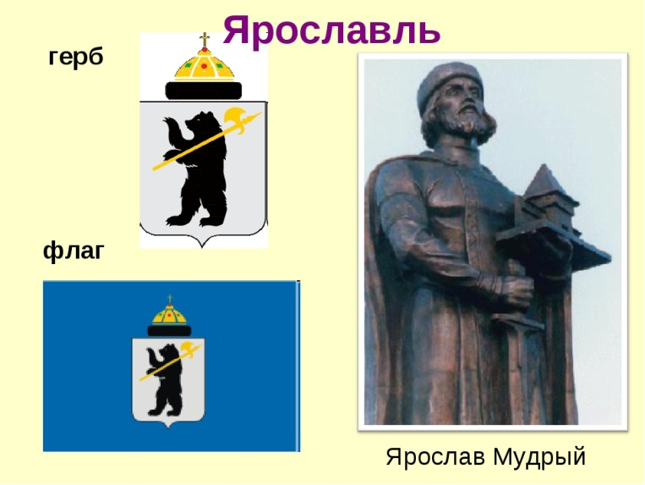

Поиграйте с детьми в игру «Наш город»
Задайте детям вопрос: наш город какой? (красивый, чистый, зеленый, современный, любимый, удивительный, цветущий, великолепный, гостеприимный, многонациональный, прекрасный, замечательный)

Расскажите детям о достопримечательностях Ярославля
Парк расположенный на Стрелке — мысе, где река Которосль впадает в реку Волгу. Состоит их двух частей — верхнего парка и нижнего. Красивые набережные, беседки.
Архитектура города.
Детская железная дорога.
Зеленые парки города.
Зоопарк ландшафтного типа.
Дельфинарий.
Первый театр в России. Театр юного зрителя.
Цирк.
Планетарий и музей «Космос».
Прочитайте и объясните детям.

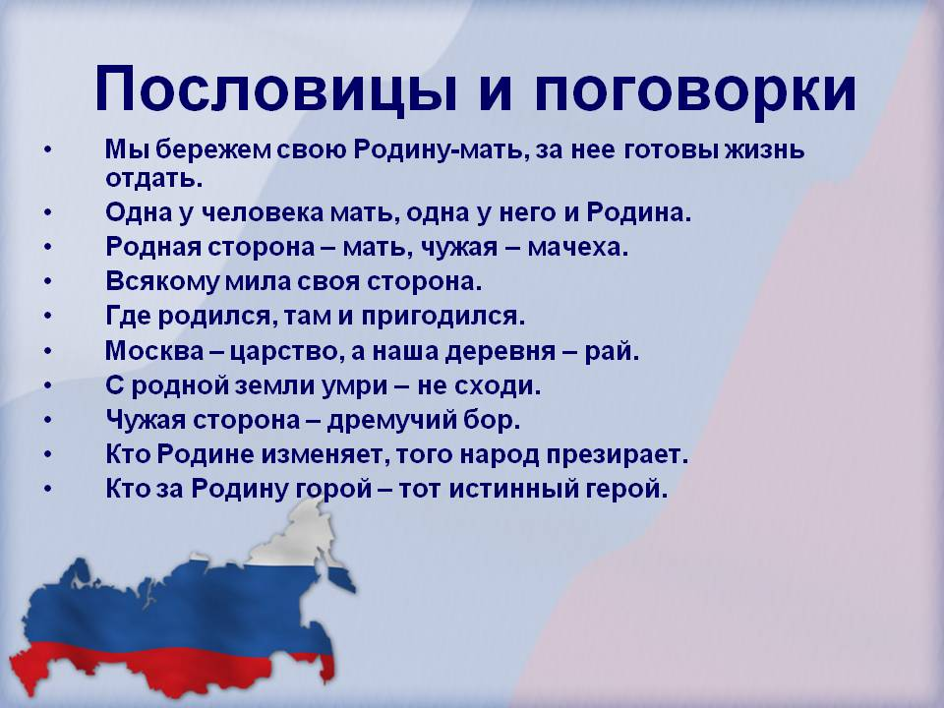

Родина
Родина – слово большое, большое!
Пусть не бывает на свете чудес,
Если сказать это слово с душою,
Глубже морей оно, выше небес!
В нем умещается ровно полмира:
Мама и папа, соседи, друзья.
Город родимый, родная квартира,
Бабушка, школа, котенок … и я.
Зайчик солнечный в ладошке,
Куст сирени за окошком
И на щечке родинка –
Это тоже Родина.
(Т. Бокова)

Здравствуй, Родина моя
Утром солнышко встает,
Нас на улицу зовёт.
Выхожу из дома я:
– Здравствуй, улица моя!
Я пою и в тишине
Подпевают птицы мне.
Травы шепчут мне в пути:
– Ты скорей, дружок, расти!
Отвечаю травам я,
Отвечаю ветру я,
Отвечаю солнцу я:
– Здравствуй, Родина моя!
(В. Орлов)

Рекомендуем книги для семейного чтения.
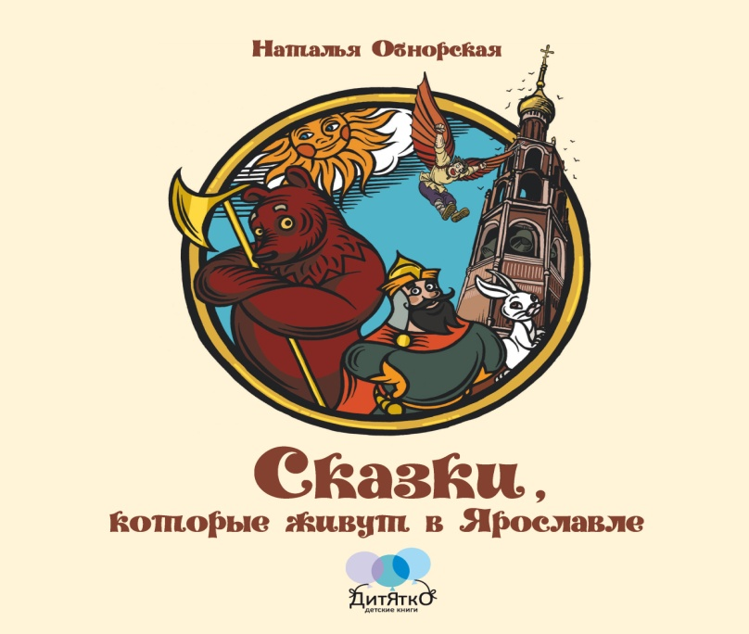
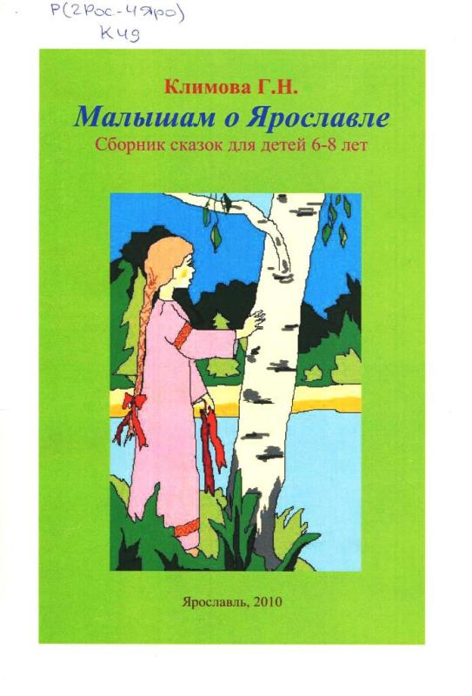 | 